Алматы қаласы әкімдігінің "Оралман мәртебесін беру" мемлекеттік көрсетілетін қызмет регламентін бекіту туралы" 2014 жылғы 11 мамырдағы № 2/342 қаулысына толықтыру енгізу туралы
Күшін жойған
Алматы қаласы әкімдігінің 2014 жылғы 13 қазандағы № 4/839 қаулысы. Алматы қаласының Әділет департаментінде 2014 жылғы 06 қарашада № 1096 болып тіркелді. Күші жойылды - Алматы қаласы әкімдігінің 2015 жылғы 23 шілдедегі № 3/461 қаулысымен
Ескерту. Күші жойылды - Алматы қаласы әкімдігінің 23.07.2015 № 3/461 қаулысымен (алғашқы ресми жарияланған күнінен кейін күнтізбелік он күн өткен соң қолданысқа енгізіледі).
Қазақстан Республикасының 2001 жылғы 23 қаңтардағы "Қазақстан Республикасындағы жергілікті мемлекеттік басқару және өзін-өзі басқару туралы", 2011 жылғы 22 шілдедегі "Халықтың көші-қоны туралы", 2013 жылғы 15 сәуірдегі "Мемлекеттік көрсетілетін қызметтер туралы" Заңдарына сәйкес және Қазақстан Республикасы Экономика және бюджеттік жоспарлау министрлігінің 2013 жылғы 14 тамыздағы "Мемлекеттік көрсетілетін қызметтердің стандарттары мен регламенттерін әзірлеу жөніндегі қағиданы бекіту туралы" бұйрығын басшылыққа ала отырып, Алматы қаласының әкімдігі ҚАУЛЫ ЕТЕДІ:
1. Алматы қаласы әкімдігінің "Оралман мәртебесін беру" мемлекеттік көрсетілетін қызмет регламентін бекіту туралы" 2014 жылғы 11 мамырдағы № 2/342 (нормативтік-құқықтық актілерді тіркеу Тізілімінде 2014 жылғы 22 мамырда № 1048 болып тіркелген, "Вечерний Алматы" және "Алматы Ақшамы" газеттерінде 2014 жылғы 31 мамырда жарияланған) қаулысына келесі толықтыру енгізілсін:
жоғарыда аталған қаулымен бекітілген "Оралман мәртебесін беру туралы" мемлекеттік көрсетілетін қызмет регламенті:
келесі мазмұндағы 11 тармақпен толықтырылсын:
"Мемлекеттік қызмет көрсету процесінде рәсімдердің (іс-қимылдардың) жүйелілігін, көрсетілетін қызметті берушінің толық сипаттамасы құрылымдық бөлімшелерінің (қызметкерлерінің) өзара іс-қимылдарының, сонымен қатар өзге көрсетілген қызмет берушілермен халыққа қызмет көрсету орталықтарымен өзара іс-қимыл тәртібінің және мемлекеттік қызмет көрсету процесінде ақпараттық жүйелерді қолдану тәртібінің сипаттамасы осы Регламенттің 2 қосымшасына сәйкес мемлекеттік қызмет көрсетудің бизнес-процестерінің анықтамалығында көрсетіледі.";
осы қаулының қосымшасына сәйкес 2 қосымшамен толықтырылсын.
2. Алматы қаласы Мемлекеттік еңбек инспекциясы және көші-қон басқармасы осы қаулыны интернет-ресурста орналастыруды қамтамасыз етсін.
3. Осы қаулының орындалуын бақылау Алматы қаласы әкімінің орынбасары Ю. Ильинге жүктелсін.
4. Осы қаулы әділет органдарында мемлекеттік тіркелген күннен бастап күшіне енеді және ол алғаш ресми жарияланғаннан кейін күнтізбелік он күн өткен соң қолданысқа енгізіледі.
Алматы қаласының әкімі | А. Есімов

2014 жылғы 13 қазандағы
№ 4/839 Алматы қаласы
әкімдігінің қаулысына
қосымша

"Оралман мәртебесін беру"
Мемлекеттік көрсетілетін
қызмет регламентіне
2 қосымша

Мемлекеттік қызметті көрсетудің бизнес–процестерінің анықтамалығы
"Оралман мәртебесін беру туралы"
(мемлекеттік қызмет көрсетудің атауы)

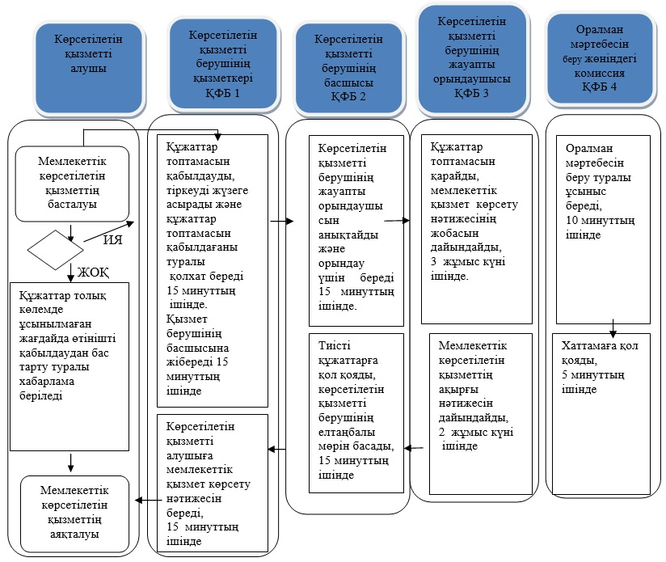

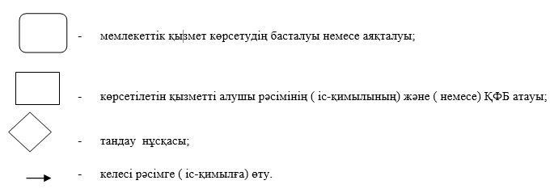

© 2012. Қазақстан Республикасы Әділет министрлігінің «Қазақстан Республикасының Заңнама және құқықтық ақпарат институты» ШЖҚ РМК

